**Pressmeddelande Vimmerby, 23 juli 2015**

**Nu kan du även ”äta öl” – Åbro Bryggeri lanserar surdegsbröd bakat på vört från öltillverkningen**

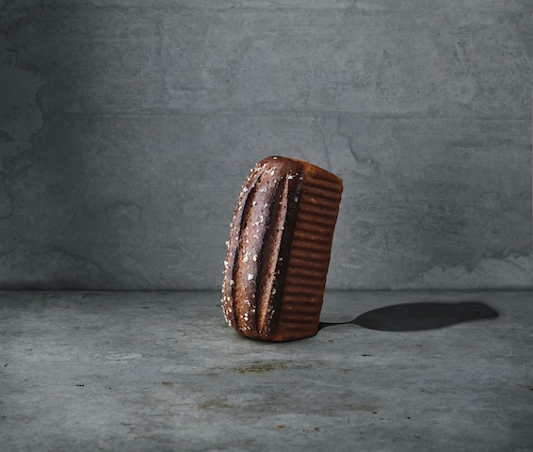

**Gillar du smaken av vört? Älskar du öl så mycket att du helst skulle vilja både dricka och äta det?**

**Då har vi goda nyheter för dig: I sommar lanserar Åbro Bryggeri ett surdegsbröd gjort på den kvalitetsvört som används vid tillverkning av Bryggmästarens Premium Gold direkt från bryggeriet i småländska Vimmerby.**

Vört är en produkt som används vid ölbryggning. Vört framställs av att malt krossas tillsammans med vatten, vilket ger en söt, havregrynsliknande vätska, s.k. mäsk. Mäsken filtreras därefter och vört har framställts. Vid bakning av vörtbröd används vörten som degspad.

Vid öltillverkning kokas vörten tillsammans med humle. Slutligen kyls vätskan ned till 10 grader och jäst tillsätts. Jästen använder sockret i vätskan och alkohol bildas. Bryggmästarens Premium Gold är ett s.k. helmaltsöl, som bryggts endast på naturliga råvaror och utan konserveringsmedel.

Åbro Bryggeris bryggmästare Lennarth Anemyr har tillsammans med Oleg Khan på bagerikedjan Bröd & Salt tagit fram ett surdegsbröd för alla som vill njuta av ölsmaken i brödform och samtidigt vara hälsosamma. I sommar lanseras **Bryggmästarens Bröd** som är ett kvalitetsbröd som är både sött och salt med smak av aprikos och citron.

* Vörtbrödet och dess sötma signalerar fest och högtid, men vi tycker att vårt surdegsbröd passar alldeles utmärkt även till andra tillfällen. Det är som att dricka en öl, fast utan alkohol. Man får alla smaker i en nyttig och god fast form, förklarar Lennarth Anemyr, bryggmästare på Åbro Bryggeri

Bryggmästarens bröd säjs på alla Bröd & Salts butiker samt utvalda Hemköp och ICA-butiker i Stockholm. Priset för Bryggmästarens Bröd är 59 kronor.

**Bilder och filmer:**

<http://mediabanken.abro.se/login/>

Användarnamn: abro

Lösenord: lejon

**För ytterligare information, vänligen kontakta:**

**Henrik Dunge**VD för AB Åbro Bryggeri  
Tel: 070 – 557 08 17  
Email: [henrik.dunge@abro.se](mailto:henric.dunge@abro.se)

**Michel Mourad**

VD för Bröd & Salt

Tel: 076 - 949 60 54

Email: [michel@brodsalt.se](mailto:michel@brodsalt.se)

**Om AB Åbro Bryggeri***Åbro Bryggeri är Sveriges äldsta familjebryggeri och ett av Europas modernaste. Sedan 1856 har Åbro Bryggeri bryggt öl med vatten från en och samma källa i småländska Vimmerby. Åbro Bryggeri har cirka 230 medarbetare och omsätter drygt 900 miljoner kronor per år. Åbro Bryggeri brygger ett flertal ölsorter såsom Åbro Original, Arton56, Åbro Lager, Åbro Lejon och premiumserien Bryggmästarens m.fl. Åbro Bryggeri erbjuder även en bred produktportfölj med bl.a. vin, sprit, läsk, cider och vatten. Rekorderlig Cider är en starkt växande exportprodukt, och idag uppgår exporten till ca 40 % av Åbros försäljning. Vattenvarumärket Hwila utnämndes till Europas godaste vatten 1999, 2007, 2008 och 2009. Mer information på:* [*www.abro.se*](http://www.abro.se/)

**Om Bröd & Salt**

*Hos Bröd & Salt kan man avnjuta både söta bakelser och rustika matbröd direkt från vår stenugn, traditionellt bakade med kärlek och omtanke. Bröd & Salt erbjuder färskt bröd och bakverk av högsta kvalitet, där de förenar beprövade hantverket och deras bagares långa erfarenhet med nytänkande recept och engagemang – ingredienser som får kunderna att vilja komma tillbaka, gång på gång.*

*Bröd & Salt är verksamma i Stockholm med bageri på Hammarby allé i Hammarby Sjöstad. Bröd & Salt har flertalet butiker runt om i Stockholm och levererar även till matkedjor, kaféer och hotell. Läs mer på* [*www.brodsalt.se*](http://www.brodsalt.se)